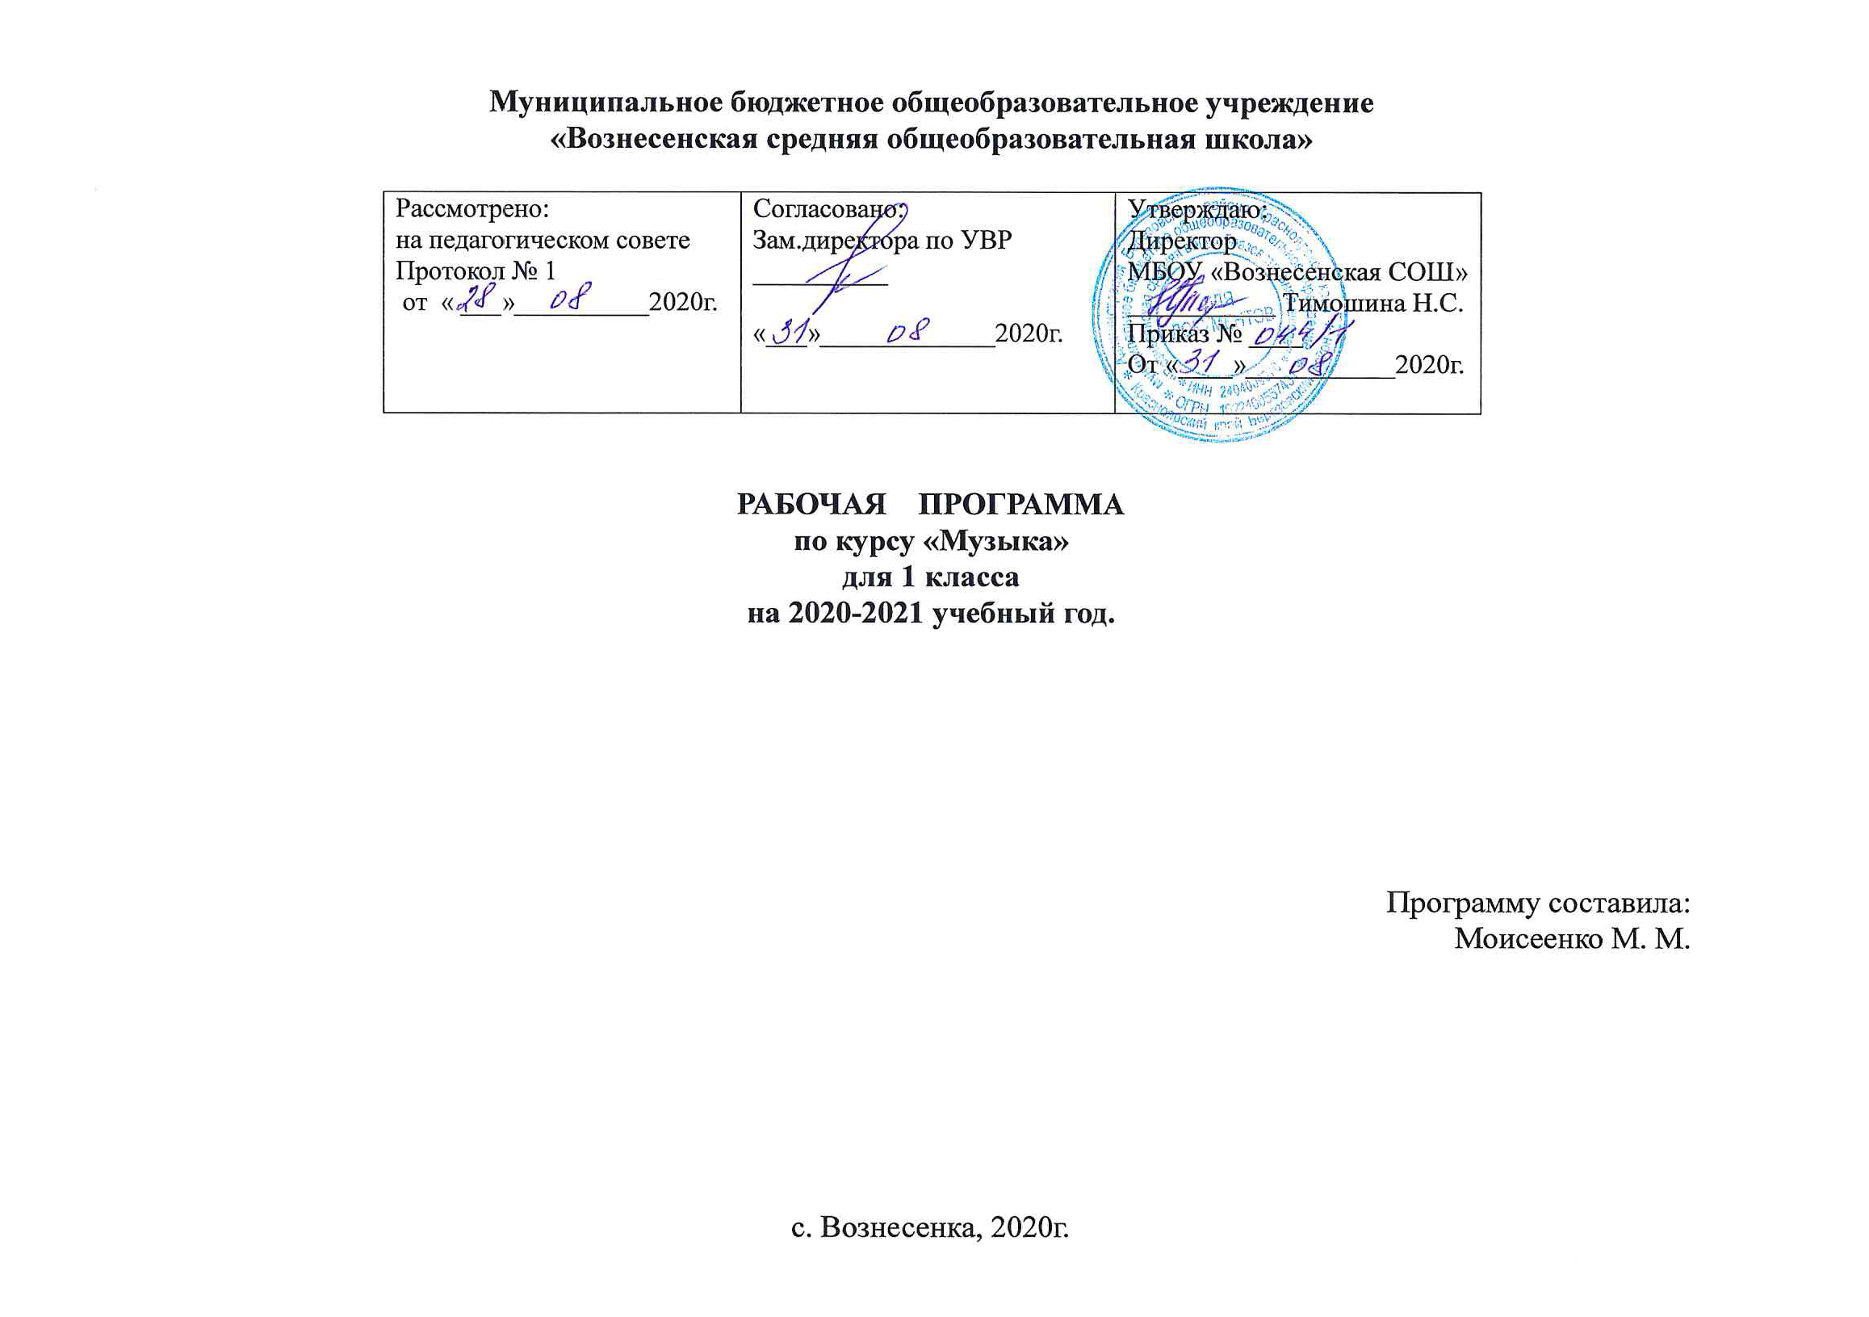
1. Планируемые результаты освоения учебного предмета Музыка
Личностные, метапредметные и предметные результаты освоения учебного предмета
В результате изучения курса «Изобразительное искусство» в начальной школе должны быть достигнуты определенные результаты.
Личностные результаты отражаются в индивидуальных качественных свойствах учащихся, которые они должны приобрести в процессе освоения учебного предмета по программе «Изобразительное искусство»:
- чувство гордости за культуру и искусство Родины, своего народа;
- уважительное отношение к культуре и искусству других народов нашей страны и мира в целом;
- понимание особой роли культуры и искусства в жизни общества и каждого отдельного человека;
- сформированность эстетических чувств, художественно-творческого мышления, наблюдательности и фантазии;
- сформированность эстетических потребностей — потребностей в общении с искусством, природой, потребностей в творческом отношении к окружающему миру, потребностей в самостоятельной практической творческой деятельности;
- овладение навыками коллективной деятельности в процессе совместной творческой работы в команде одноклассников под руководством учителя;
- умение сотрудничать с товарищами в процессе совместной деятельности, соотносить свою часть работы с общим замыслом;
- умение обсуждать и анализировать собственную художественную деятельность и работу одноклассников с позиций творческих задач данной темы, с точки зрения содержания и средств его выражения.
Метапредметные результаты характеризуют уровень
сформированности универсальных способностей учащихся, проявляющихся в познавательной и практической творческой деятельности:
- овладение умением творческого видения с позиций художника, т.е. умением сравнивать, анализировать, выделять главное, обобщать;
- овладение умением вести диалог, распределять функции и роли в процессе выполнения коллективной творческой работы;
- использование средств информационных технологий для решения различных учебно-творческих задач в процессе поиска дополнительного изобразительного материала, выполнение творческих проектов отдельных упражнений по живописи, графике, моделированию и т.д.;
- умение планировать и грамотно осуществлять учебные действия в соответствии с поставленной задачей, находить варианты решения различных художественно-творческих задач;
- умение рационально строить самостоятельную творческую деятельность, умение организовать место занятий;
- осознанное стремление к освоению новых знаний и умений, к достижению более высоких и оригинальных творческих результатов.
Предметные результаты характеризуют опыт учащихся в художественно-творческой деятельности, который приобретается и закрепляется в процессе освоения учебного предмета:
- знание видов художественной деятельности: изобразительной (живопись, графика, скульптура), конструктивной (дизайн и архитектура), декоративной (народные и прикладные виды искусства);
- знание основных видов и жанров пространственно-визуальных искусств;
- понимание образной природы искусства;
- эстетическая оценка явлений природы, событий окружающего мира;
- применение художественных умений, знаний и представлений в процессе выполнения художественно-творческих работ;
- способность узнавать, воспринимать, описывать и эмоционально оценивать несколько великих произведений русского и мирового искусства;
- умение обсуждать и анализировать произведения искусства, выражая суждения о содержании, сюжетах и выразительных средствах;
- усвоение названий ведущих художественных музеев России и художественных музеев своего региона;
- умение видеть проявления визуально-пространственных искусств в окружающей жизни: в доме, на улице, в театре, на празднике;
- способность использовать в художественно-творческой деятельности различные художественные материалы и художественные техники;
- способность передавать в художественно-творческой деятельности характер, эмоциональные состояния и свое отношение к природе, человеку, обществу;
- умение компоновать на плоскости листа и в объеме задуманный художественный образ;
- освоение умений применять в художественно—творческой деятельности основ цветоведения, основ графической грамоты;
- овладение навыками моделирования из бумаги, лепки из пластилина, навыками изображения средствами аппликации и коллажа;
- умение характеризовать и эстетически оценивать разнообразие и красоту природы различных регионов нашей страны;
- умение рассуждать о многообразии представлений о красоте у народов мира, способности человека в самых разных природных условиях создавать свою самобытную художественную культуру;
- изображение в творческих работах особенностей художественной культуры разных (знакомых по урокам) народов, передача особенностей понимания ими красоты природы, человека, народных традиций;
- умение узнавать и называть, к каким художественным культурам относятся предлагаемые (знакомые по урокам) произведения изобразительного искусства и традиционной культуры;
- способность эстетически, эмоционально воспринимать красоту городов, сохранивших исторический облик, — свидетелей нашей истории;
- умение объяснять значение памятников и архитектурной среды древнего зодчества для современного общества;
- выражение в изобразительной деятельности своего отношения к архитектурным и историческим ансамблям древнерусских городов;
- умение приводить примеры произведений искусства, выражающих красоту мудрости и богатой духовной жизни, красоту внутреннего мира человека.

Содержание курса
ТЫ ИЗОБРАЖАЕШЬ, УКРАШАЕШЬ И СТРОИШЬ(9ч)
Ты изображаешь. Знакомство с Мастером Изображения
Изображения всюду вокруг нас.
Мастер Изображения учит видеть.
Изображать можно пятном.
Изображать можно в объеме.
Изображать можно линией.
Разноцветные краски.
Изображать можно и то, что невидимо.
Художники и зрители (обобщение темы).
Ты украшаешь. Знакомство с Мастером Украшения(8ч)
Мир полон украшений.
Красоту надо уметь замечать.
Узоры, которые создали люди.
Как украшает себя человек.
Мастер Украшения помогает сделать праздник (обобщение темы).
Ты строишь. Знакомство с Мастером Постройки (10ч)
Постройки в нашей жизни.
Дома бывают разными.
Домики, которые построила природа.
Дом снаружи и внутри.
Строим город.
Все имеет свое строение.
Строим вещи.
Город, в котором мы живем (обобщение темы).
Изображение, украшение, постройка всегда помогают друг другу (6ч)
Три Брата-Мастера всегда трудятся вместе.
«Сказочная страна». Создание панно.
«Праздник весны». Конструирование из бумаги.
Урок любования. Умение видеть.
Здравствуй, лето! (обобщение темы).

Тематическое планирование по изобразительному искусству
1 класс ФГОС (33 ч.)

№ | Кол час | Тема | Характеристика деятельности учащихся | Дата
Ты учишься изображать (9ч)
1 | 1 | Изображения всюду вокруг нас. | Находить в окружающей действительности изображения, сделанные художниками.  Рассуждать о содержании рисунков, сделанных детьми. Рассматривать иллюстрации (рисунки) в детских книгах. Придумывать и изображать то, что каждый хочет, умеет, любит. | 04.09
2 | 1 | Мастер Изображения учит видеть. | Находить, рассматривать красоту (интересное, эмоционально-образное, необычное) в обыкновенных явлениях (деталях) природы (листья, капли дождя, паутинки, камушки, кора деревьев и т. п.) и рассуждать об увиденном (объяснять увиденное).  Видеть зрительную метафору (на что похоже) в выделенных деталях природы. Выявлять геометрическую форму простого плоского тела (листьев). Сравнивать различные листья на основе выявления их геометрических форм. Создавать, изображать на плоскости графическими средствами (цветные карандаши, фломастеры) заданный (по смыслу) метафорический образ на основе выбранной геометрической формы (сказочный лес, где все деревья похожи на разные по форме листья). | 11.09
3 | 1 | Изображать можно пятном | Использовать пятно как основу изобразительного образа на плоскости. Соотносить форму пятна с опытом зрительных впечатлений. Видеть зрительную метафору, находить потенциальный образ в случайной форме силуэтного пятна и проявлять его путем дорисовки. Воспринимать и анализировать (на доступном уровне) изображения на основе пятна в иллюстрациях художников к детским книгам.  Овладевать первичными навыками изображения на плоскости с помощью пятна, навыками работы кистью и краской. Создавать изображения на основе пятна методом от целого к частностям (создание образов зверей, птиц, рыб способом «превращения», т.е. дорисовывания пятна (кляксы). | 18.09
4 | 1 | Изображать можно в объеме. | Находить выразительные, образные объемы в природе (облака, камни, коряги, плоды и т. д.).  Воспринимать выразительность большой формы в скульптурных изображениях, наглядно сохраняющих образ исходного природного материала (скульптуры С. Эрьзи, С. Коненкова).  Овладевать первичными навыками изображения в объеме. Изображать в объеме птиц, зверей способами вытягивания и вдавливания (работа с пластилином). | 25.09
5 | 1 | Изображать можно линией | Овладевать первичными навыками изображения на плоскости с помощью линии, навыками работы графическими материалами (черный фломастер, простой карандаш, гелевая ручка). Находить и наблюдать линии и их ритм в природе.  Сочинять и рассказывать с помощью линейных изображений маленькие сюжеты из своей жизни. | 02.10
6 | 1 | Разноцветные краски. | Овладевать первичными навыками работы гуашью.  Соотносить цвет с вызываемыми им предметными ассоциациями (что бывает красным, желтым и т. д.), приводить примеры.  Экспериментировать, исследовать возможности краски в процессе создания различных цветовых пятен, смешений и наложений цветовых пятен при создании красочных ковриков. | 09.10
7 | 1 | Изображать можно и то, что невидимо.  (Настроение) | Соотносить восприятие цвета со своими чувствами и эмоциями.  Осознавать, что изображать можно не только предметный мир, но и мир наших чувств (радость или грусть, удивление, восторг и т. д.).  Изображать радость или грусть (работа гуашью). | 16.10
8-9 | 2 | Художники и зрители.  (Обобщение темы). | Обсуждать и анализировать работы одноклассников с позиций творческих задач данной темы, с точки зрения содержания и средств его выражения.  Воспринимать и эмоционально оценивать выставку творческих работ одноклассников.  Участвовать в обсуждении выставки.  Рассуждать о своих впечатлениях и эмоционально оценивать, отвечать на вопросы по содержанию произведений художников (В. Васнецов, М. Врубель, Н. Рерих, В. Ван Гог и др.). | 23.10, 30.10
Ты украшаешь. (8 ч)
10 | 1 | Мир полон украшений. | Находить примеры декоративных украшений в окружающей действительности (в школе, дома, на улице). Наблюдать и эстетически оценивать украшения в природе.  Видеть неожиданную красоту в неброских, на первый взгляд незаметных, деталях природы, любоваться красотой природы | 13.11
11 | 1 | Цветы. | Создавать роспись цветов-заготовок, вырезанных из цветной бумаги (работа гуашью).  Составлять из готовых цветов коллективную работу (поместив цветы в нарисованную на большом листе корзину или вазу). | 20.11
12 | 1 | Красоту надо уметь замечать. | Находить природные узоры (сережки на ветке, кисть ягод, иней и т. д.) и любоваться ими, выражать в беседе свои впечатления.  Разглядывать узоры и формы, созданные природой, интерпретировать их в собственных изображениях и украшениях.  Изображать (декоративно) птиц, бабочек, рыб и т. д., передавая характер их узоров, расцветки, форму украшающих их деталей, узорчатую красоту фактуры. | 27.11
13 | 1 | Узоры на крыльях. | Понимать простые основы симметрии.  Видеть ритмические повторы узоров в природе, ритмические соотношения больших и мелких форм в узоре. | 04.12
14 | 1 | Красивые рыбы. Украшение рыб. | Осваивать простые приемы работы в технике плоскостной и объемной аппликации, живописной и графической росписи, монотипии и т. д.Видеть ритмические соотношения пятна и линии в узоре. Видеть декоративную красоту фактурных поверхностей в природных узорах. Освоить простые приёмы техники монотипии. Развитие наблюдательности и эстетического понимания красоты разнообразных фактур природного мира. Научиться соотносить пятно и линию в декоративном узоре | 11.12
15 | 1 | Украшения птиц. Объёмная аппликация. | Развитие декоративного чувства при рассматривании цвета и фактуры материла, при совмещении материалов.  Видеть характер формы декоративно понимаемых элементов в природе, их выразительность.  Овладеть первичными навыками работы в объёмной аппликации и коллаже.  Находить орнаментальные украшения в предметном окружении человека, в предметах, созданных человеком.  Рассматривать орнаменты, находить в них природные мотивы и геометрические мотивы.  Придумывать свой орнамент: образно, свободно написать красками и кистью. | 18.12
16. | 1 | Как украшает себя человек. | Рассматривать изображения сказочных героев в детских книгах. Анализировать украшения как знаки, помогающие узнавать героев и характеризующие их.  Изображать сказочных героев, опираясь на изображения характерных для них украшений (шляпа Незнайки и Красной Шапочки, Кот в сапогах и т. д.). | 25.12
17 | 1 | Мастер Украшения помогает сделать праздник (обобщение темы) | Придумать, как можно украсить свой класс к празднику Нового года, какие можно придумать украшения, фантазируя на основе несложного алгоритма действий. Создавать несложные новогодние украшения из цветной бумаги (гирлянды, елочные игрушки, карнавальные головные уборы). Выделять и соотносить деятельность по изображению и украшению, определять их роль в создании новогодних украшений. | 15.01
Ты строишь. (11 ч)
18 | 1 | Постройки в нашей жизни. | Рассматривать и сравнивать, различные архитектурные постройки, иллюстрации из детских книг с изображением жилищ, предметов современного дизайна с целью развития наблюдательности и представлений о многообразии и выразительности конструктивных пространственных форм. Приобретать первичные навыки структурирования пространственной формы. | 22.01
19 | 1 | Дома бывают разными. | Соотносить внешний вид архитектурной постройки с ее назначением.  Анализировать, из каких основных частей состоят дома. Конструировать изображение дома с помощью печаток («кирпичиков») (работа гуашью). | 29.01
20 | 1 | Домики, которые построила природа. | Наблюдать постройки в природе (птичьи гнезда, норки зверей, пчелиные соты, панцирь черепахи, раковины, стручки, орешки и т. д.), анализировать их форму, конструкцию, пропорции.  Изображать (или лепить) сказочные домики в форме овощей, фруктов, грибов, цветов и т. п. | 05.02
21 | 1 | Формы и конструкции природных домиков. | Наблюдать постройки в природе (птичьи гнезда, норки зверей, пчелиные соты, панцирь черепахи, раковины, стручки, орешки и т. д.), анализировать их форму, конструкцию, пропорции.  Изображать (или лепить) сказочные домики в форме овощей, фруктов, грибов, цветов и т. п. | 12.02
22 | 1 | Дом снаружи и внутри. | Понимать взаимосвязь внешнего вида и внутренней конструкции дома.  Придумывать и изображать фантазийные дома (в виде букв алфавита, различных бытовых предметов и др.), их вид снаружи и внутри (работа восковыми мелками, цветными карандашами или фломастерами по акварельному фону). | 19.02
23 | 1 | Внутреннее устройство дома. | Понимать взаимосвязь внешнего вида и внутренней конструкции дома.  Придумывать и изображать фантазийные дома (в виде букв алфавита, различных бытовых предметов и др.), их вид снаружи и внутри. | 26.02
24 | 1 | Строим город. | Рассматривать и сравнивать реальные здания разных форм. Овладевать первичными навыками конструирования из бумаги.  Конструировать (строить) из бумаги (или коробочек-упаковок) разнообразные дома,  Работать в группе, создавая коллективный макет игрового городка. | 05.03
25 | 1 | Все имеет свое строение. | Анализировать различные предметы с точки зрения строения их формы, их конструкции. Составлять, конструировать из простых геометрических форм (прямоугольников, кругов, овалов, треугольников) изображения животных в технике аппликации. | 12.03
26 | 1 | Строим вещи. | Понимать, что в создании формы предметов быта принимает участие художник-дизайнер, который придумывает, как будет этот предмет выглядеть.  Конструировать (строить) из бумаги различные простые бытовые предметы, упаковки, а затем украшать их, производя правильный порядок учебных действий. | 19.03
27 | 1 | Город, в котором мы живем (обобщение темы). | Понимать, что в создании городской среды принимает участие художник-архитектор, который придумывает, каким быть городу.  Учиться воспринимать и описывать архитектурные впечатления.  Делать зарисовки города по впечатлению после экскурсии.  Участвовать в создании коллективных панно-коллажей с изображением городских (сельских) улиц.  Овладевать навыками коллективной творческой деятельности под руководством учителя.  Участвовать в обсуждении итогов совместной практической деятельности. | 02.04
28 | 1 | Прогулка по родному городу. |  | 09.04
Изображение, украшение, постройка всегда помогают друг другу (5 ч)
29 | 1 | Три Брата-Мастера всегда трудятся вместе. | Различать три вида художественной деятельности (по цели деятельности и как последовательность этапов работы).  Анализировать деятельность Мастера Изображения, Мастера Украшения и Мастера Постройки, их «участие» в создании произведений искусства (изобразительного, декоративного, конструктивного).  Воспринимать и обсуждать выставку детских работ (рисунки, скульптура, постройки, украшения), выделять в них знакомые средства выражения, определять задачи, которые решал автор в своей работе. | 16.04
30 | 1 | Праздник весны.  Праздник птиц. | Радоваться поэтическому открытию наблюдаемого мира и своему творческому опыту.  Наблюдать и анализировать природные формы  Овладевать художественными приемами работы с бумагой (бумагопластика), графическими материалами, красками. | 23.04
31 | 1 | Разноцветные жуки. | Фантазировать, придумывать декор на основе алгоритмически заданной конструкции. Придумывать, как достраивать простые заданные формы, изображая различных насекомых, птиц, сказочных персонажей на основе анализа зрительных впечатлений, а также свойств и возможностей заданных художественных материалов. | 30.04
32 | 1 | Сказочная страна. | Повторять и затем варьировать систему несложных действий с художественными материалами, выражая собственный замысел. Творчески играть в процессе работы с художественными материалами, изобретая, экспериментируя, моделируя в художественной деятельности свои переживания от наблюдения жизни (художественное познание). Сотрудничать с товарищами в процессе совместной работы (под руководством учителя), выполнять свою часть работы в соответствии с общим замыслом. Овладевать навыками коллективной деятельности, работать организованно в команде одноклассников под руководством учителя. | 07.05
33 | 1 | Времена года. Здравствуй, лето!  Урок любования (обобщение темы) | Учиться видеть поэтическую картину мира, развивая фантазию и творческое воображение. Участвовать в создании коллективного панно-коллажа с изображением сказочного мира, применяя приобретённые навыки работы с художественными материалами. Выделять этапы работы в соответствии с поставленной целью. Соотносить цель, большую задачу с созданием отдельных деталей для панно.  Овладеть приёмами конструктивной работы с бумагой и различными фактурами. Овладеть навыками образного видения и пространственного масштабного моделирования.  Любоваться красотой природы.  Наблюдать живую природу с точки зрения трех Мастеров, т. е. имея в виду задачи трех видов художественной деятельности.  Характеризовать свои впечатления от рассматривания репродукций картин и (желательно) впечатления от подлинных произведений в художественном музее или на выставке.  Выражать в изобразительных работах свои впечатления от прогулки в природу и просмотра картин художников.  Создавать композицию на тему «Здравствуй, лето!» (работа гуашью). | 14.05

